Тенденции развития мультипротокольных систем мобильной связи с облачной средой

Gusikhin, Oleg¹, Vladimir S. Zaborovski², Chuvatov Mikhail²
Азиз, Хайт

¹Research and Advanced Engineering, Ford Motor Company, Dearborn, Michigan 48121
²Telematics department, St. Petersburg State Polytechnic University, St. Petersburg, Russia
ogusikhi@ford.com, vlad@neva.ru, misha@iktp.spbstu.ru

Аннотация.
В статье рассматриваются вопросы повышения надежности передачи данных в мобильной одноранговой гетерогенной сети с облачной средой. В статье предложен и проанализирован метод повышения надёжности передачи экстренных сообщений ЭРА-ГЛОНАС в условиях неполного оснащения парка автомобилей передатчиками ЭРА-ГЛОНАС и ненадёжным (неполным) покрытием глобальными беспроводными сетями передачи данных за счёт использования мобильных mesh сетей.

Ключевые слова: мобильные mesh сети, передача экстренных сообщений, ЭРА-ГЛОНАС, повышение надёжности передачи экстренных сообщений, мультипротокольные мобильные сети передачи данных.

Введение

Расширение спектра информационных услуг, предоставляемых владельцам автотранспорта, вызывает увеличение объема двунаправленного потока сообщений в сетях передачи данных и формирует новые требования к обеспечению информационной поддержки автомобильных сетей. К числу первоочередных задач относятся вопросы повышения безопасности движения, повышения качества обслуживания автомобилей, оперативный доступ к локальным и удаленным сервисам водителям и пассажирам.
Пользователями информационных услуг являются: аналитический центр автопроизводителей; водители, пассажиры и владельцы автомобиля; участники дорожного движения; региональные службы управления движением; сервисные центры обслуживания автомобилей; службы технической помощи на дорогах; региональные службы специального назначения; экстренные службы E-call и Эра-Глонасс; элементы "умной" дороги. Их оперативное взаимодействие обеспечивает:
- Мониторинг технического состояния автомобилей и сокращение числа обращений в сервисные центры.
- Мониторинг обстановки на трассе движения и экстренную помощь в сложных или аварийных ситуациях.
- Упрощение финансовых расчетов клиентов компании при эксплуатации автомобиля.
- Комплексное решение эксплуатационных и транспортных задач.
- Расширение области информационно-развлекательных услуг.
- Улучшение экологической обстановки на автотрассах.

Основными критериями процесса передачи данных для мобильных систем являются вероятность доставки сообщения конкретному адресату и время доставки сообщения.
Разделим потоки сообщений на три класса. Введем следующую классификацию: V>1Mb – большой, 5K<V<1Mb – средний, V<5Kb –малый, где V – объем сообщения.
Малые объемы данных характерны для:
– Сообщений о погодных условиях и состоянии дорожного покрытия.
– Сообщений об оперативных изменениях транспортной сети.
– Сообщений об аварийных ситуациях (SOS, сигналы E-call и Эра-Глонасс).
– Транзакций о финансовых расчетах.
– Сообщений “SOS” ближайшим участникам дорожного движения.
– Сообщений от систем охранной сигнализации.
– Сообщений об отказах и сбоях автомобильного оборудования.
– Сообщений сервисных служб.

Средние объемы данных характерны для:
– Уточнения данных о дорожной обстановке в центре управления транспортными средствами. (Голосовые консультации)
– Аудио консультаций водителя о техническом состоянии автомобиля. (Голосовые консультации)
– Дистанционного управления агрегатами автомобиля. (Дистанционное управление)
– Централизованного сбора и хранения данных об особенностях конкретного автомобиля. (Мониторинг автомобиля)
– Мониторинга и отображения данных о местоположении автомобилей других участников движения.

Большие объемы данных характерны для:
– Автоматического сохранения треков движения транспортного средства с видеофиксацией ключевых точек движения по времени или по событию.
– Дистанционной загрузки новых версий программного обеспечения бортового компьютера.
– Поддержки телекоммуникационной среды для пассажиров автомобилей.
– Проведения видео консультаций водителя автомобиля.

Данная классификация показывает, что для наиболее приоритетных сообщений, определяющих безопасность движения, характерны малые объемы. Кроме этого одна часть данных этой категории предназначена для региональных служб, а другая для удаленных пользователей.
Отсутствие стабильного покрытия автотрасс сетями 2G/3G/4G, используемыми для обеспечения доступа к внешним облачным сетевым сервисам и службам ЭРА-ГЛОНАС, а также невозможность оборудования каждого автомобиля средствами выхода в локальные и глобальные сети ставит задачу разработки альтернативных методов передачи данных в мобильной сети. Главным требованием к этим методам является обеспечение каждому автомобилю надежного доступа к локальным и глобальным сетям во время движения на любом участке автотрассы.
В настоящее время наиболее распространёнными технологиями передачи данных в беспроводных глобальных сетях являются:
–WiMAX [1,2] (802.16de) – скорость передачи данных до 75Мбит/с, удалённость абонента – до 10 км;
– LTE – обеспечивает скорость передачи до 150 Мбит/с, удалённость абонента до 30 км.
Они обеспечивают устойчивую связь автомобиля в зоне прямой видимости стационарной станции при скорости движения автомобиля до 120 км/ч. В зонах со сложным рельефом качество связи снижается, а при отсутствии передающих станций связь пропадает.
Базовым решение поставленной задачи является интеграция возможностей глобальных сетей и локальных беспроводных технологий, которая предусматривает создание мультипротокольных методов передачи сообщений. Этот подход позволит сократить нагрузку на глобальные сетевые сервисы, увеличит время устойчивой связи абонентов, повысит надежность передачи сообщений. Техническая поддержка этого решения обеспечивается совместным использованием средств организации mesh сетей на базе Wi-Fi (802.11) и технологии LTE.
Практическая реализация этого подхода сталкивается с рядом проблем:
– несовместимостью сетевого оборудования;
– повышением издержек на внедрение новых технологий;
– обеспечением надежности и высокой скорости передачи сообщений.
Первая проблема решается использованием в аппаратуре сетевого оборудования общего набора сетевых стандартов и протоколов передачи данных. Совместимость стандартов обеспечивает устойчивую работу сетей на физическом, канальном и сетевом уровнях модели OSI. Другими словами производители оборудования разрабатывают и используют универсальные реконфигурируемые интерфейсы для доступа как к глобальным и локальным беспроводным сетям.
В настоящее время в корпорации Intel ведутся работы по решению этой задачи на уровне перенастроек радиопередающей системы, адаптируемой к любой среде беспроводной связи. Такой подход является существенно менее дорогим, чем реализация нескольких беспроводных интерфейсов в каждом устройстве. Технология разработки универсального реконфигурируемого устройства, адаптирующегося под конкретные каналы и протоколы передачи данных, запатентована корпорацией Intel [3].
Вторая проблема решается использованием оптимальных методов распределения нагрузки на сети передачи данных, позволяющих повысить эффективность использования существующих сетей.
Так, например, использование алгоритмов разгрузки трафика мобильной сети через хот-споты Wi-Fi, повышает пропускную способность сетей 2G/3G/4G без дополнительных инвестиций. Очевидным шагом развития интерфейсов передачи данных является внедрение «бесшовного» роуминга между сетями Wi-Fi и 2G/3G/4G с использованием технологии Hotpsot 2.0 (Next Generation Hotspot – NGH), содержащей описание процедур аутентификации и эстафетной передачи. Технология NGH обеспечивает поддержку автоматического входа мобильных устройств в сеть без необходимости дополнительной авторизации абонента.
Использование решений Wi-Fi Direct [4] позволяет обеспечить прямые Wi-Fi соединения со стандартными скоростями передачи различным клиентским устройствам (коммуникаторы, смартфоны, цифровые фото/видео камеры и др.), минуя традиционные точки доступа и беспроводные маршрутизаторы. Wi-Fi Direct можно рассматривать как базу для организации беспроводных локальных сетей для исключения передачи внутреннего трафика через глобальные сети.
Третья проблема решается использованием набора стандартов 802.11. Внедрение спецификации IEEE 802.11s позволяет строить простые и недорогие сети Wi-Fi с поддержкой альтернативных маршрутов передачи данных. Развитие ячеистых (mesh) Wi-Fi сетей на базе сравнительно дешевых модулей, каждый из которых по радиоканалу соединен со всеми соседями в зоне радиовидимости, обеспечит самоорганизацию сетевых модулей и добавит способность восстановления связи при выходе из строя некоторых узлов.
Использование спецификации IEEE 802.11v обеспечивает поддержку механизмов управления параметрами радиосети Wi-Fi для уменьшения энергопотребления, что особенно важно для эксплуатации автономных модулей, не имеющих возможности регулярной подзарядки (например, в стоящем автомобиле). В свою очередь внедрение протокола 802.11k улучшает управления радиоресурсом и позволяет в сетях Wi-Fi идентифицировать слабые сигналы в зонах неуверенного приема.
Для сеансов связи в зонах с коротким радиусом действия перспективным направлением повышения достоверности передачи данных является использование частотного диапазона 60 ГГц с пиковыми скоростями передачи до 7 Гбит/с для сценариев пикосотового покрытия (mesh сетей) по средствам стандарта предложенного Wireless Gigabit Alliance [5]. Перспективным развитием поддержки «облачных» сервисов должно стать использование высокоскоростного беспроводного доступа Wi-Fi 60 ГГц. Это решение требует одновременной поддержки базовых частотных диапазонов Wi-Fi — 2,4 ГГц и 5 ГГц.
Перспективным направлением при передаче коротких сообщений между автомобилями и дорожной инфраструктурой является беспроводная технология соединения с автомобилями –DSRC. В настоящее время стационарные передатчики дорожной инфраструктуры предназначены для трансляции на борт транспортного средства сообщений о дорожной обстановке. Они позволяют информировать водителей транспортных средств и дорожную инфраструктуру о состоянии светофоров и дорожных знаков, фактах сокращения дистанций и интервалов между транспортными средствами, наличии заторов и инцидентов на дороге. Преимуществом технологии является короткое время соединения между стационарными и подвижными передатчиками, высокая скорость передачи данных и поддержание стабильного соединения с транспортными средствами, движущимися на высоких скоростях. Особенностью технологии является небольшой радиус действия одного передающего устройства – от шестисот метров до полутора километров в области прямой радиовидимости. Объединение всех устройств в единую сеть обеспечивает непрерывное соединение транспортного средства с дорожной инфраструктурой.
Сеть состоит из соединённых каналами связи стационарных устройств и мобильных приёмо-передатчиков, установленных на транспортных средствах. Все активные приёмо-передатчики формируют самоорганизующуюся одноранговую mesh-сеть. Наличие сети стационарных устройств и непрерывного соединения транспортных средств между собой создаёт предпосылки использования технологии DSRC в качестве средства доставки коротких сообщений в корпоративные и общегосударственные облачные среды, такие как ЭРА-ГЛОНАС или E-call. В этом случае mesh-сеть, организованная на основе DSRC технологии, является транспортом для передачи коротких высокоприоритетных сообщений указанных систем. Тогда, при срабатывании в автомобиле системы экстренного вызова сообщение ретранслируется не только по выделенному каналу связи, ассоциированному с системами ЭРА-ГЛОНАСС и E-Call, таким как LTE или 3G, но и по mesh-сети до ближайшего устройства дорожной инфраструктуры, которое в свою очередь ретранслирует его в центр обработки сообщений указанных систем. На рисунке 1 показаны возможные траектории передачи сообщений: штатными средствами систем ЭРА-ГЛОНАСС и E-CALL, непосредственно техническим средствам дорожной инфраструктуры (V2I), или ретрансляция сообщения через другие автотранспортные средства до элементов дорожной инфраструктуры или другого транспортного средства с оборудованием ЭРА-ГЛОНАСС. Одновременная передача сообщения тремя способами через две независимые сети существенно сократит время доставки сообщения и повысит вероятность его доведения.

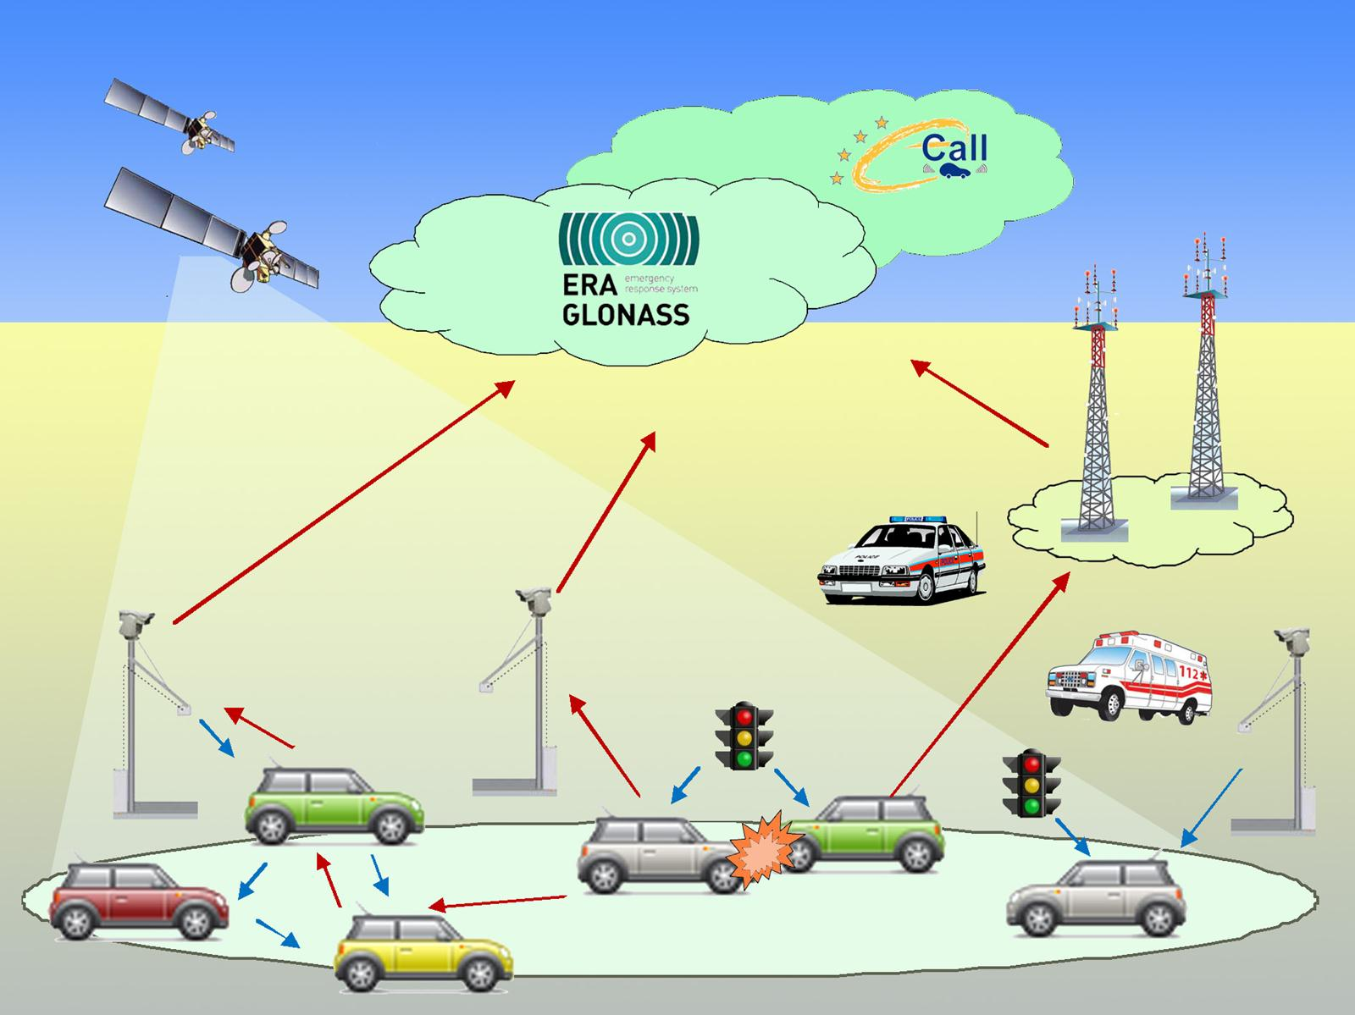

Рис. 1. Траектории передачи сообщений в мультипротокольной мобильной сети.
Основной сложностью обеспечения передачи данных при использовании подвижного mesh 802.11s является динамичное изменение структуры сети, требующее использования дополнительных средств для поддержки маршрутизации сетевого трафика. Изменение доступных маршрутов передачи данных во время передачи сообщения приводит в увеличению времени передачи и, возможно, к потере сообщения. Основными параметрами влияющими на свойства подвижной mesh-сети(802.11s) передачи данных являются скорости движения объектов, территориальное расположение узлов сети, радиус действия передатчиков и время подключения к сети.
В рамках данной работы проводились исследования возможности доставки экстренного сообщения от аварийного автомобиля до автомобиля, оснащённого интерфейсом ЭРА-ГЛОНАСС при условии соединения аварийного автомобиля с мобильной mesh-сетью средствами 802.11s. на участке 4-х полосного шоссе протяжённостью 800 метров.
В первом эксперименте определялся процент потерь сообщений от максимальной скорости движения автомобилей при разной плотности потока автомобилей оснащённых интерфейсом 802.11s.(рис.2).
– 2 машины на 100 метров и одна машина на 100 метров шоссе.рис 2.
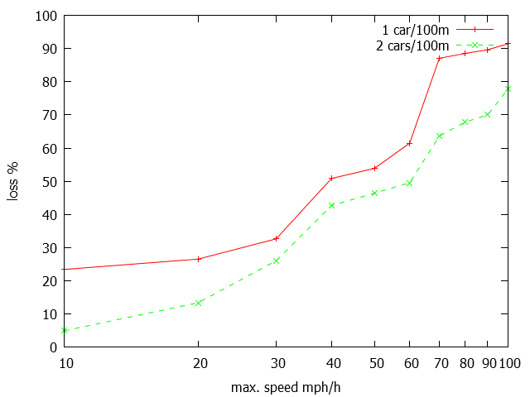
Рис.2 Зависимость процент потерь доставки сообщения от аварийного автомобиля от плотности движения автомобилей.
Зависиость на рис.2 показывает, что при скорости движения автомобиля 100 миль в час и плотности движения 1 или 2 машины на 100 метров трассы, практически все переданные сообщения не доходят до адресата. Процент потерь сотавляет 78-92%. Из этого следует, что при таком режиме движения необходимо либо увеличивать плотность машин находящихся в радиусе действия передатчика mesh (802.11s), либо создавать больше альтернативных путей доставки сообщений. Другим вариантом решения проблемы с небольшой плотностью машин, оснащенных передатчиками 802.11s, является использование альтернативной технологии передачи – DSRC или использование прямых глобальных каналов точка-точка (LTE, WiMAX).
Во втором эксперименте проводилось исследование возможности доставки сообщения от аварийного автомобиля, неоснащённого оборудованием ЭРА-ГЛОНАСС, средствами 802.11s до хотя бы одного автомобиля оборудованного 802.11s и ЭРА-ГЛОНАСС на участке 4-х полосного
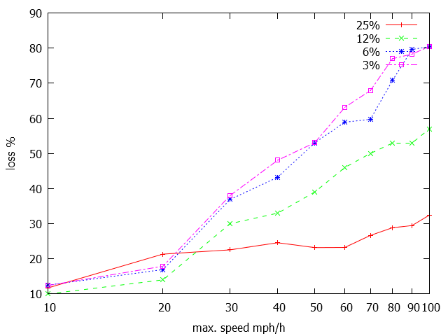
шоссе протяжённостью 800 метров (рис.3).
Рис. 3 Зависимость доставленных сообщений от скорости движения автомобиля и числа автомобилей оснащенными устройствами ЭРА-ГЛОНАСС.
На рисунке 3 приведена зависимость процента потерь сообщений при плотности потока автомобилей, оснащённых интерфейсом 802.11s, - 2 машины на 100 метров и при оснащённости потока автомобилей интерфейсом ЭРА-ГЛОНАСС на 25%, 12%, 6%, 3%.
Анализ полученных зависимостей позволяет сделать вывод, что использование протоколов для организации mesh сетей(802.11s) повышает достоверность доставки сообщений до узлов содержащих устройства ЭРА-ГЛОНАСС при оснащении устройствами ЭРА-ГЛОНАСС не менее 25% автомобилей. В противном случае теряется более 50% переданных сообщений, и тогда целесообразно использовать альтернативные протоколы отправки сообщений в облако, такие как DSRC (при наличии покрытия дороги) и LTE.
Выводы
Современные тенденции расширения спектра информационных услуг формируют новые задачи разработчикам сетевого оборудования. К числу перспективных направлений следует отнести:
– разработку универсальных реконфигурируемых беспроводных устройств, обеспечивающих адаптацию к спецификациям мультипротокольных сетевых узлов, обеспечивающих совместимость стандартов передачи данных в локальных и глобальных сетях;
– использование алгоритмов разгрузки трафика мобильной сети через хот-споты Wi-Fi, для повышения пропускную способность сетей 2G/3G/4G без дополнительных инвестиций;
– разработку методов повышения вероятности передачи сообщений в зонах с неустойчивой связью. Дублирование передачи приоритетных сообщений (ЭРА-ГЛОНАСС и E-CALL) по независимым сетям;
– широкое использование технологий DSRC и протокола 802.11k улучшает управления радиоресурсом и позволяет в сетях Wi-Fi идентифицировать слабые сигналы в зонах неуверенного приема;
– внедрение и развитие стандарта 802.11ас позволит значительно сократить расходы при обеспечении высокоскоростной связи мобильных устройств на коротких расстояниях, что позволит реализовать надёжный доступ к мультимедийным сервисам. Развитие Wi-Fi Direct позволит реализовать беспроводные сети для обмена данными, как внутри автомобиля, так и с внешней сетью.
Список литературы.
[1]A Comparative Study between 802.11p and Mobile WiMAX-based V2I Communication Networks
Date of Conference: 27-29 July 2010. Msadaa, I.C.
[2] Mobile WiMAX Assessment in Sub-urban Area to Support TV Broadcasting.
N. COELHO, N. CABRAL, A. PEREIRA, A. ROCHA and A. NAVARRO
[3]US2010042396 MULTIPROTOCOL ANTENNA STRUCTURE AND METHOD FOR SYNTHESIZING A MULTIPROTOCOL ANTENNA PATTERN
[4] Collaborative streaming-based media content sharing in WiFi-enabled home networks
Consumer Electronics. November 2010. Hayoung Yoon
[5] The Quest for Wireless Gigabit: Recent Advances in the Wireless Physical Layer. Brandon Heller. http://www.cse.wustl.edu/~jain/cse574-06/ftp/phy_trends.pdf

